Сайт: http://bounce.allcorp.ru
Тел.: +79537256846; +79004968391
Почта: makson4ik-68tmb@mail.ru

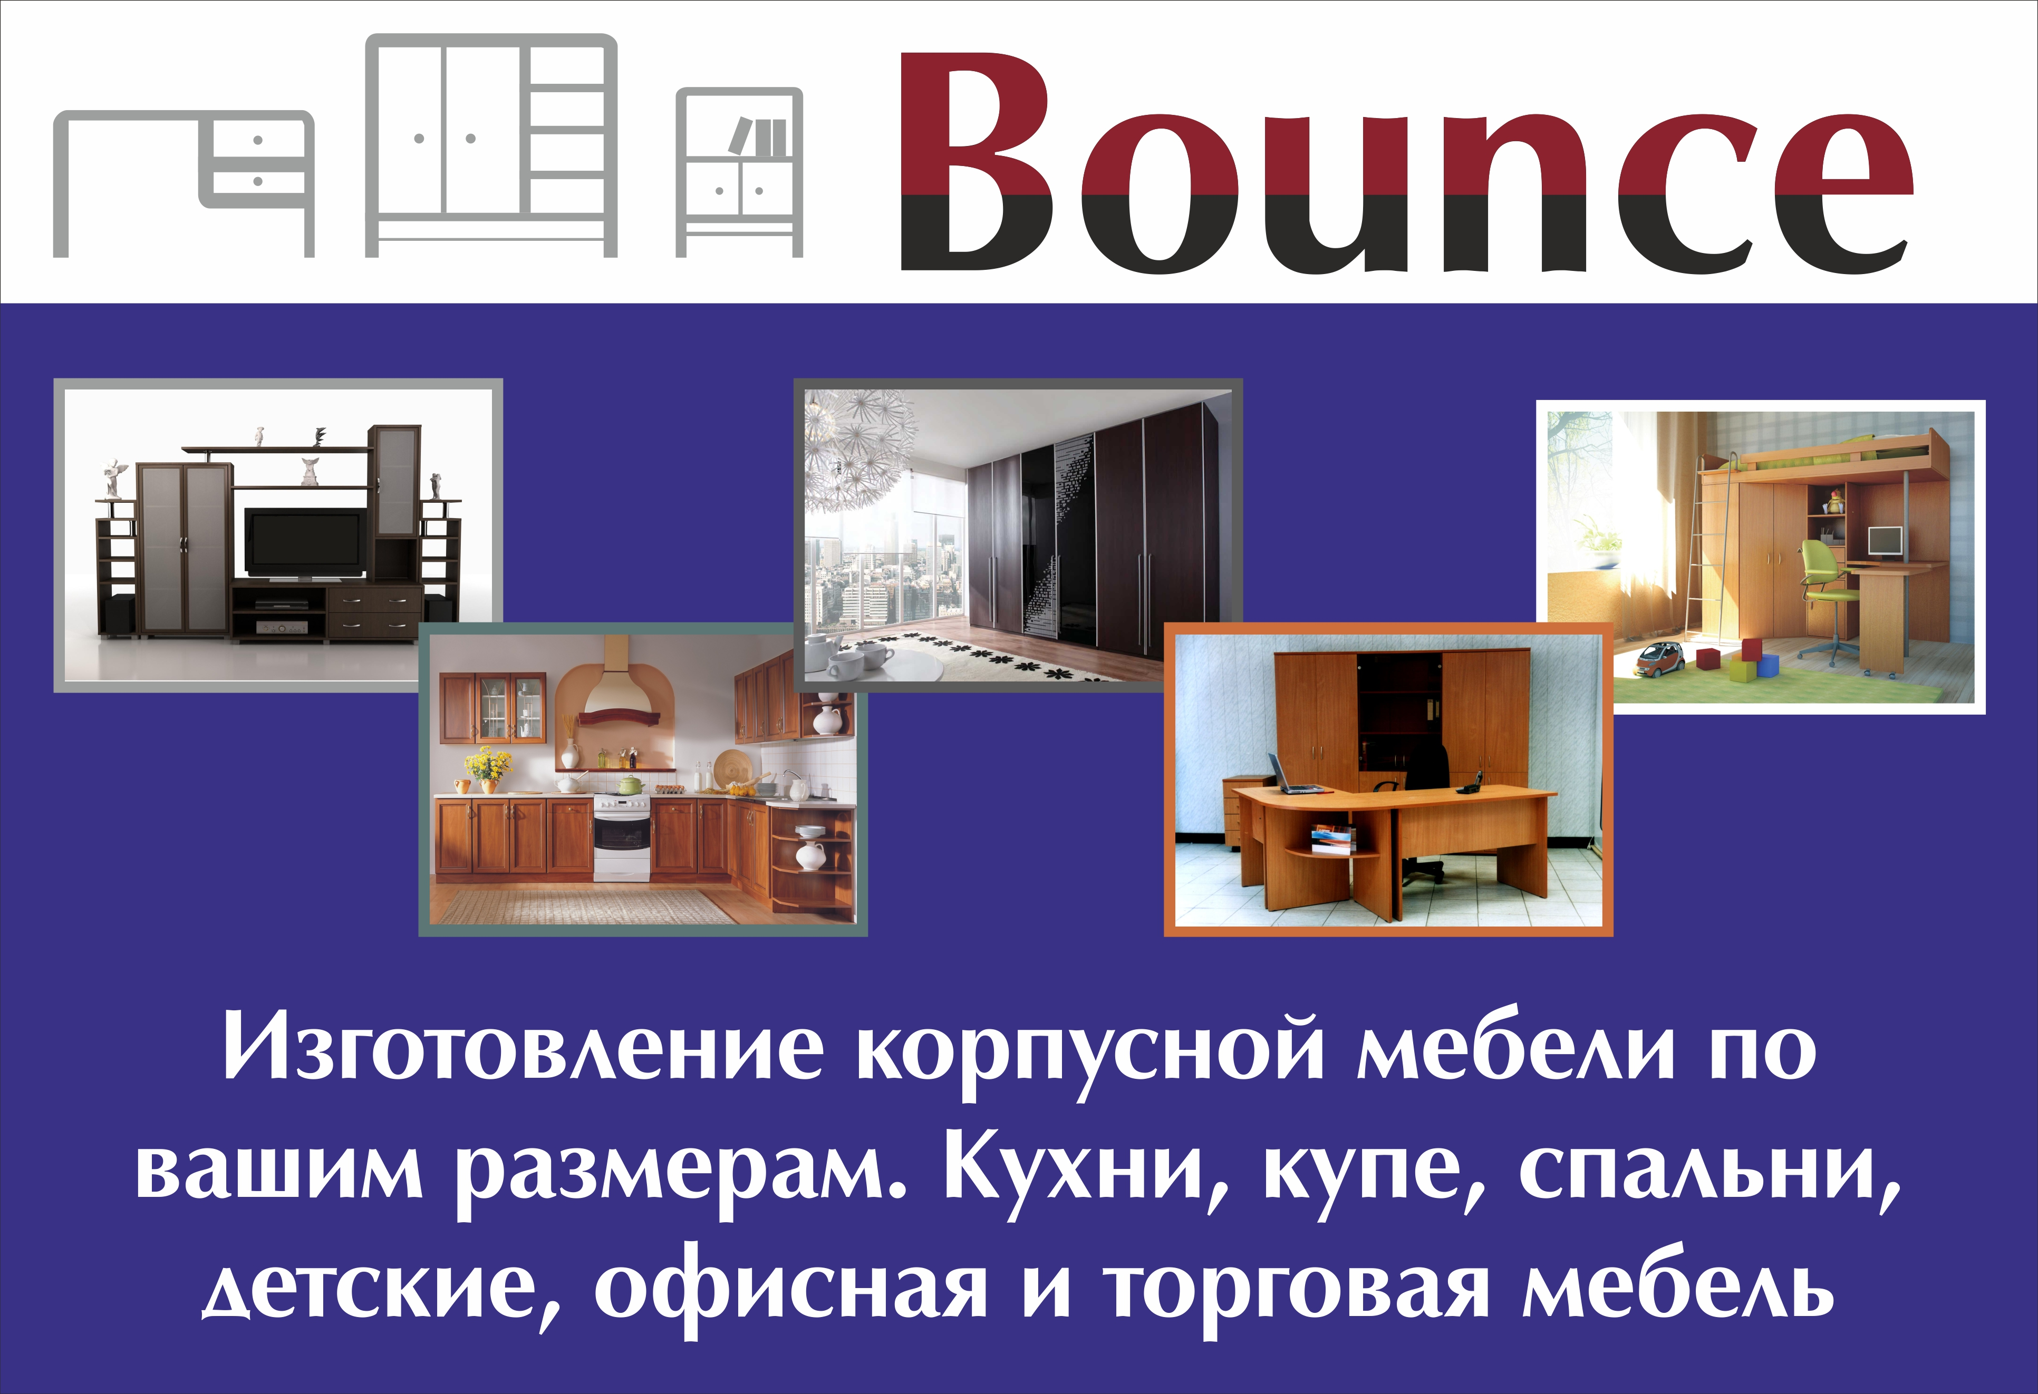

Уважаемые партнеры! Наша компания представляет вашему вниманию общий каталог корпусной мебели. В нем представлены образцы мебели, как для дома, так и для офиса. Каждый сможет выбрать мебель по своему вкусу, которая гармонично впишется в любой интерьер, а так же спроектировать свой дизайн. Мы заинтересованы в плодотворном и взаимовыгодном сотрудничестве по продаже нашей продукции во всех регионах страны.

Столы
Стол письменный 680001  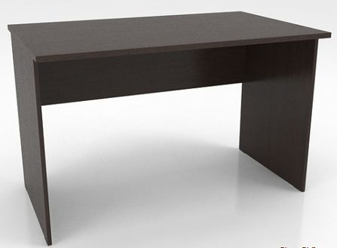  Д*Ш*В – 1000/550/750 | Стол письменный 680002  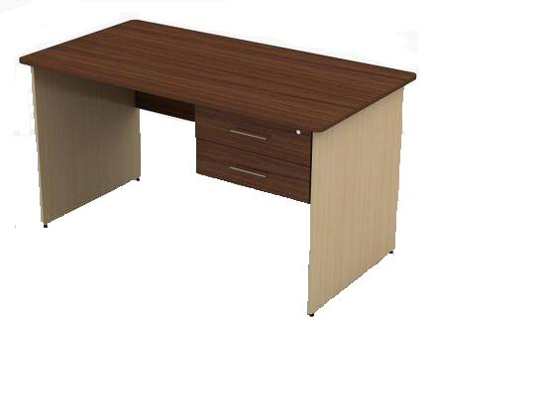  Д*Ш*В – 1000/550/750
Стол письменный 680003  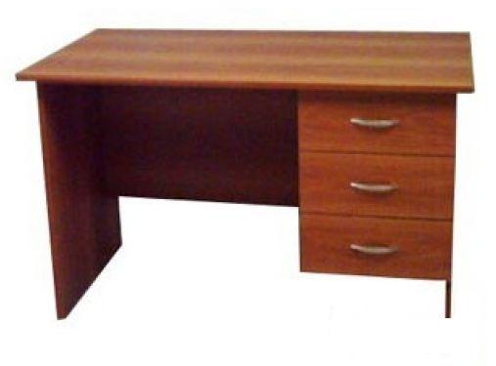  Д*Ш*В* - 1000/550/750 | Стол компьютерный 680004  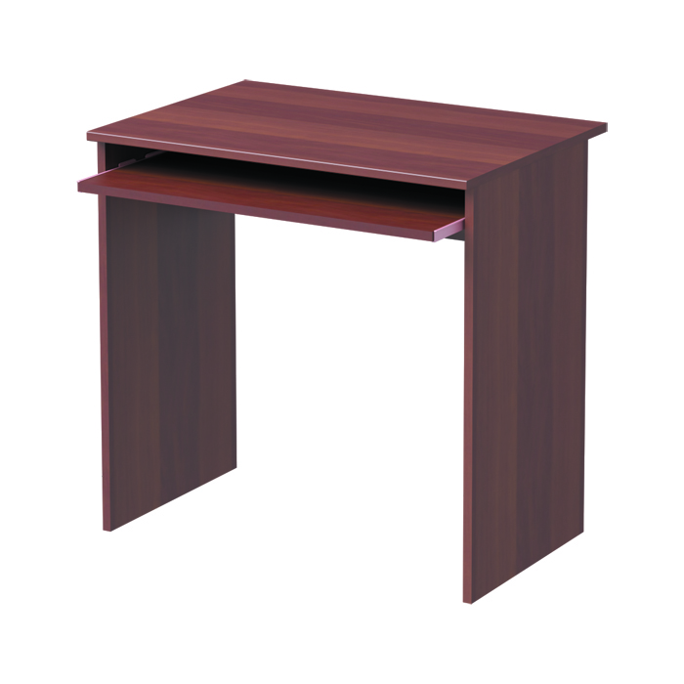  Д*Ш*В – 750/550/750
Стол компьютерный 680005  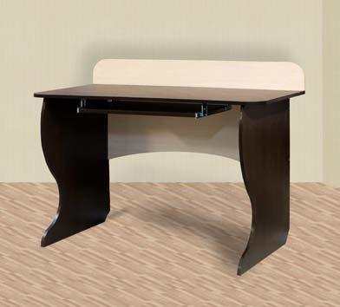  Д*Ш*В – 800/550/850 | Стол компьютерный 680006  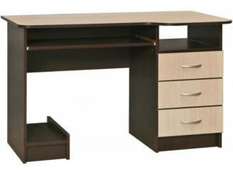  Д*Ш*В – 1200/550/750
Стол компьютерный 680007  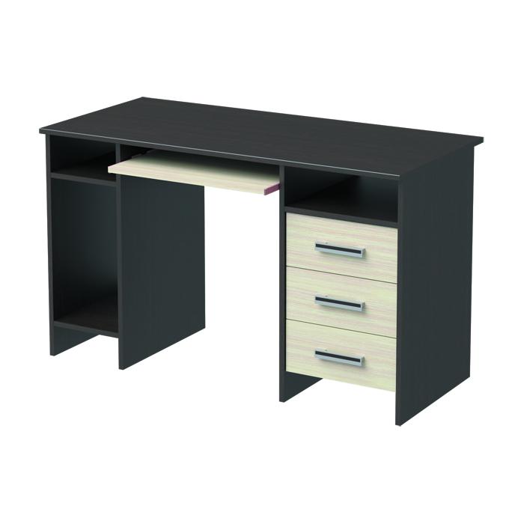  Д*Ш*В – 1250/550/750 | Стол компьютерный 680008  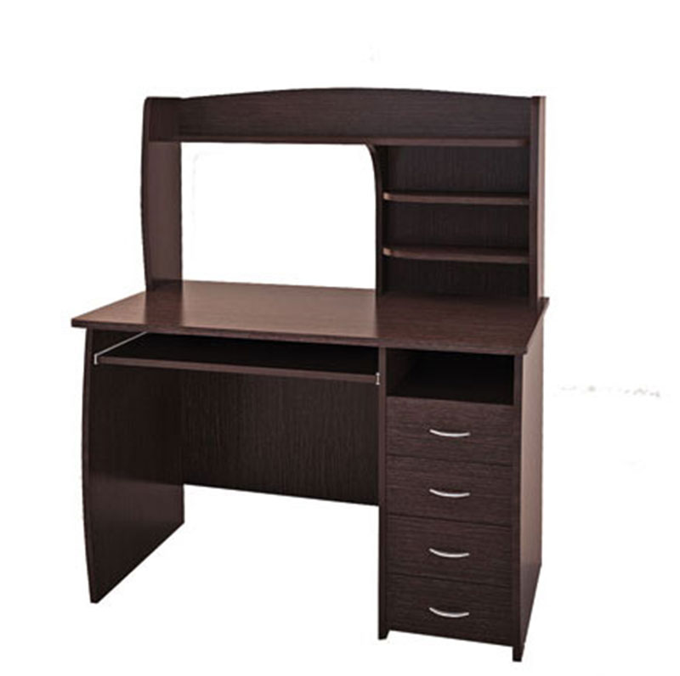  Д*Ш*В – 1000/550/1250
Стол компьютерный 680009  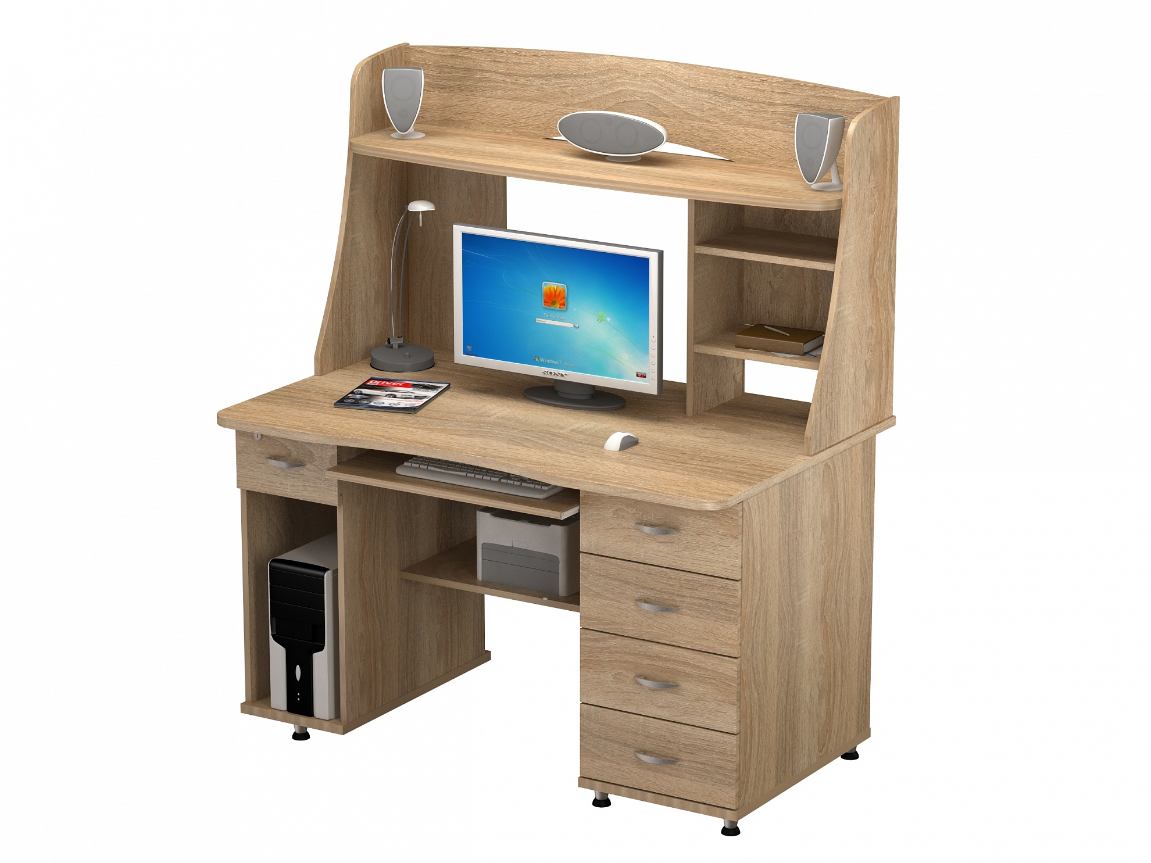  Д*Ш*В – 1300/600/1450 | Стол компьютерный 680010  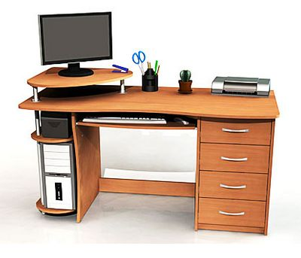  Д*Ш*В – 1300/450/850
Стол компьютерный 680011  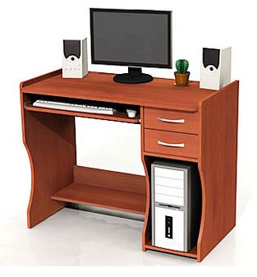  Д*Ш*В – 950/500/750 | Стол компьютерный 680012  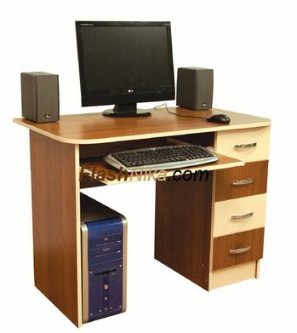  Д*Ш*В – 1000/550/750
Стол компьютерный 680013  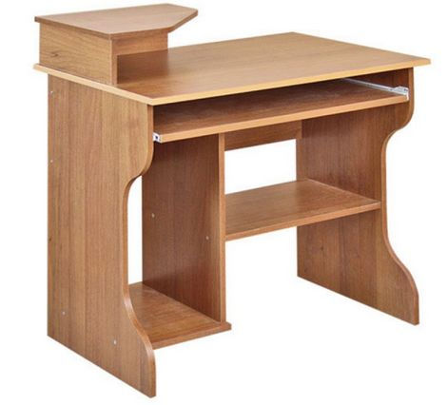  Д*Ш*В – 1000/550/850 | Стол компьютерный 680014  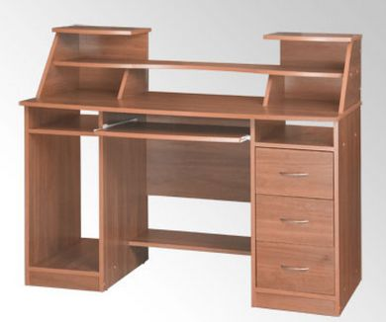  Д*Ш*В – 1400/550/1100
Стол компьютерный 680015  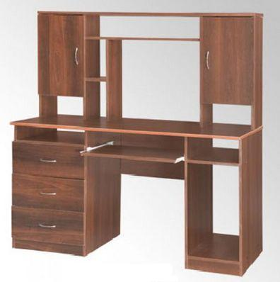  Д*Ш*В – 1350/600/1400 | Стол компьютерный 680016  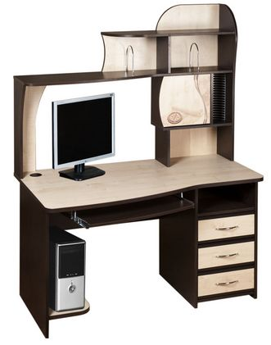  Д*Ш*В – 1300/600/1750
Стол компьютерный 680017  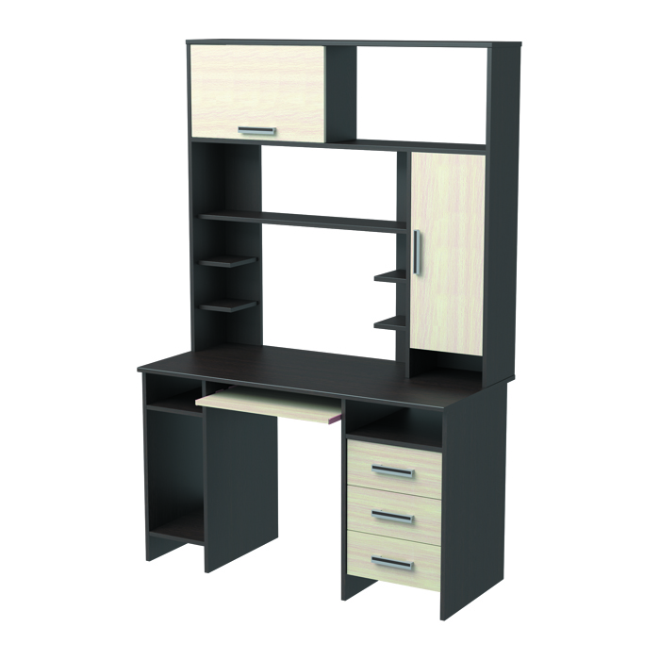  Д*Ш*В – 1300/600/175 0 | Стол компьютерный 680018  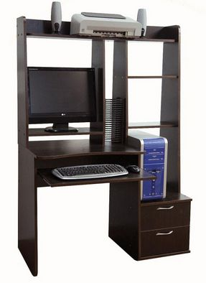  Д*Ш*В – 1000/550/1600
Стол компьютерный 680019  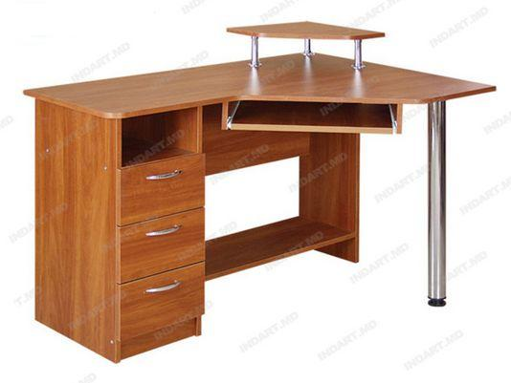  Д*Ш*В – 1400/1200/850 | Стол компьютерный 680020  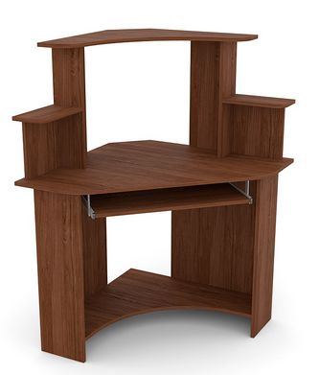  Д*Ш*В – 800/800/1250
Стол компьютерный 680021  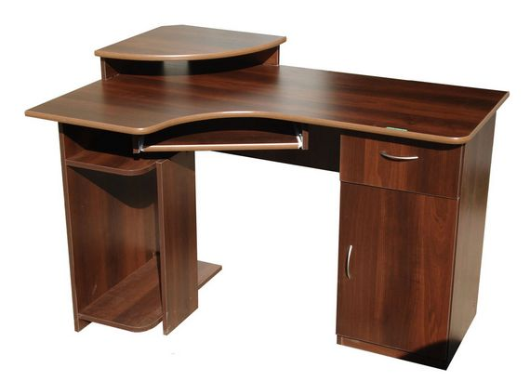  Д*Ш*В – 1100/1400/850 | Стол компьютерный 680022  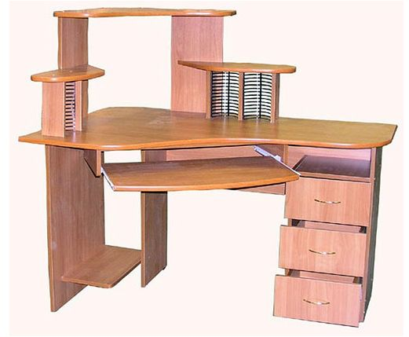  Д*Ш*В – 1100/1400/1250
Стол компьютерный 680023  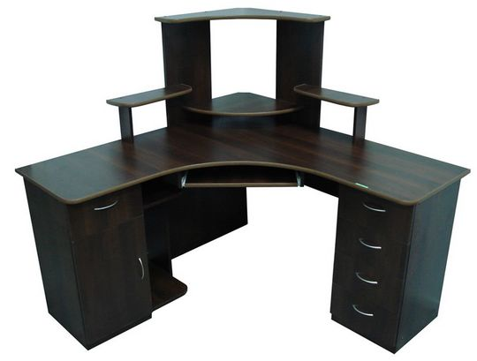  Д*Ш*В – 1400/1400/1400 | Стол компьютерный 680024  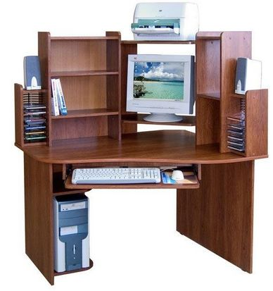  Д*Ш*В – 1300/1100/1400
Стол компьютерный 680025  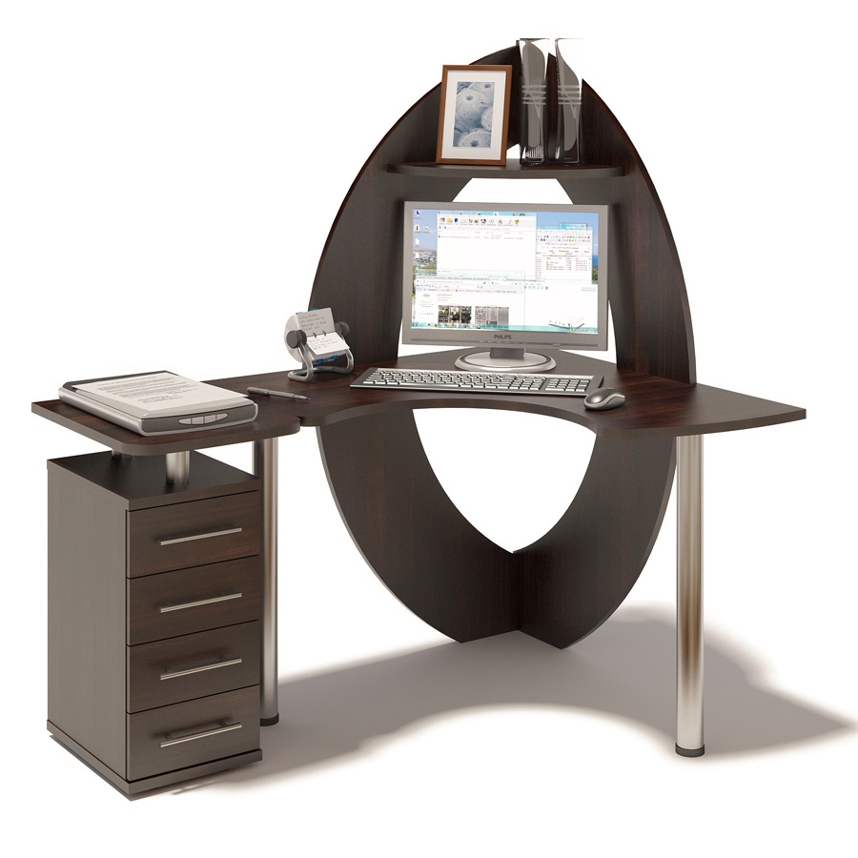  Д*Ш*В – 1400/1200/1400 | Стол журнальный 680026  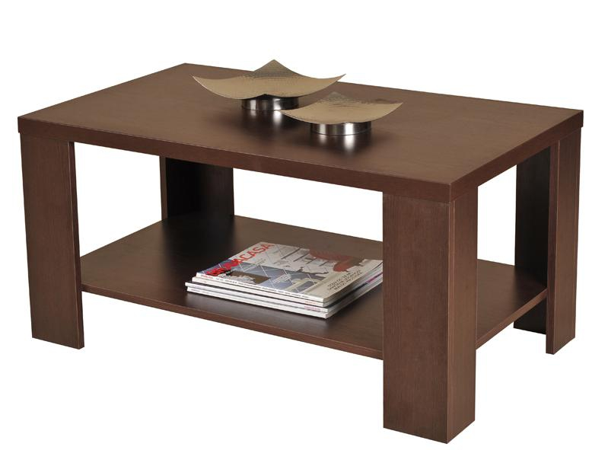  Д*Ш*В – 800/600/550
Стол журнальный 680027  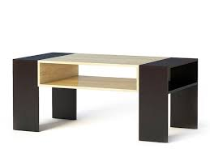  Д*Ш*В – 800/600/500 | Стол журнальный 680028  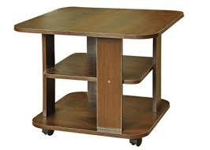  Д*Ш*В – 650/650/500
Стол журнальный 680029  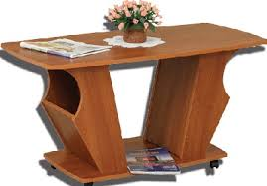  Д*Ш*В – 800/600/500 | Стол журнальный 680030  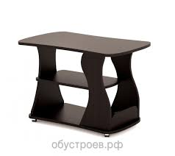  Д*Ш*В – 800/600/500
Стол журнальный 680031  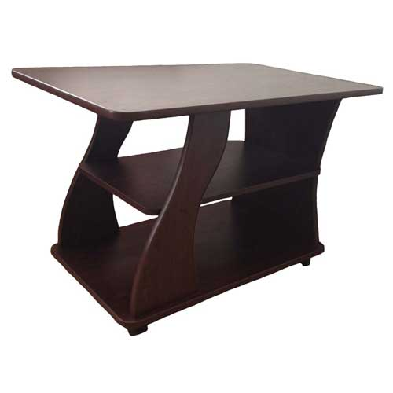  Д*Ш*В – 800/600/500 | Стол журнальный 680032  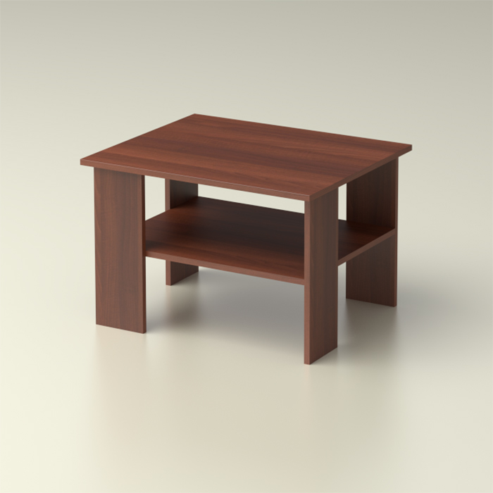  Д*Ш*В – 800/600/500
Стол журнальный 680033  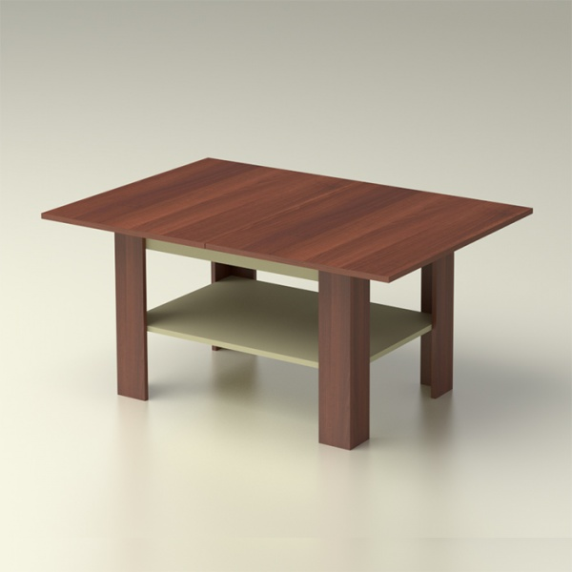  Д*Ш*В – 800/600/500 | Стол журнальный 680034  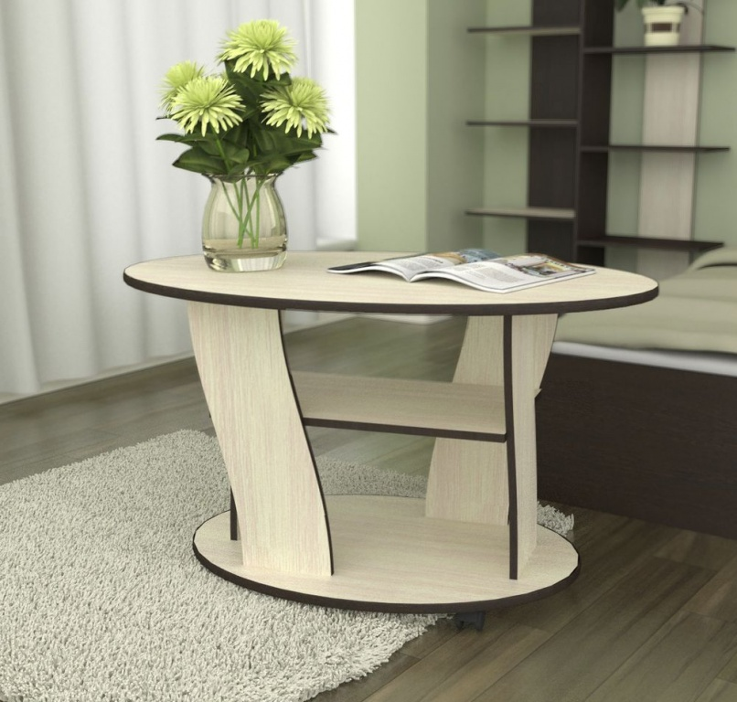  Д*Ш*В – 800/600/500
Стол журнальный 680035  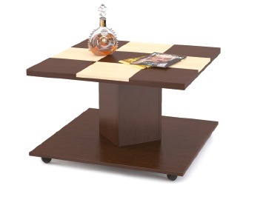  Д*Ш*В – 600/600/500 | Стол журнальный 680036  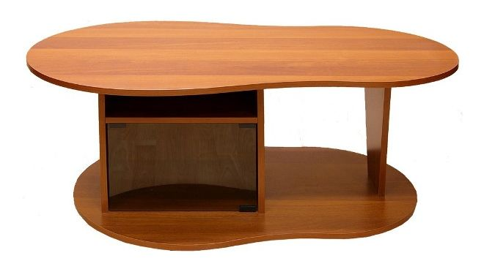  Д*Ш*В – 900/700/500
Стол журнальный 680037  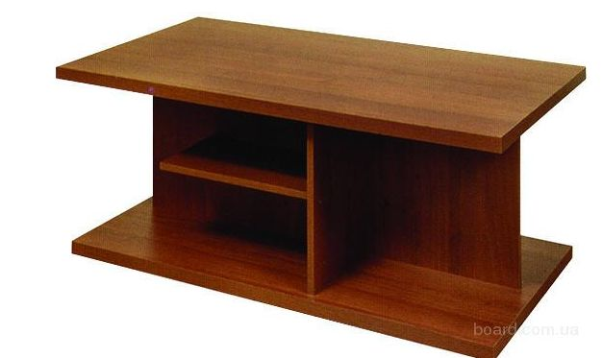  Д*Ш*В – 800/600/500 | Стол журнальный 680038  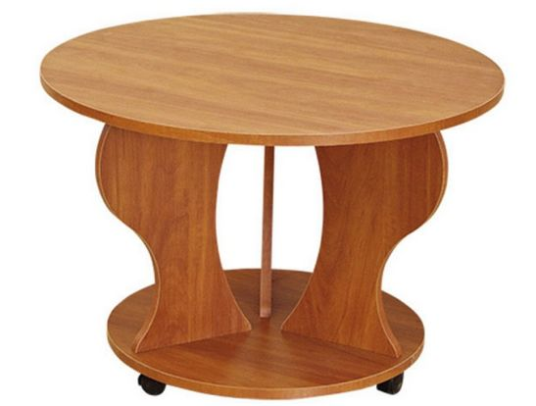  Д*Ш*В – 700/700/500
Стол журнальный 680039  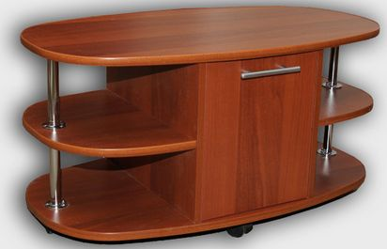  Д*Ш*В – 800/600/500 | Стол журнальный 680040  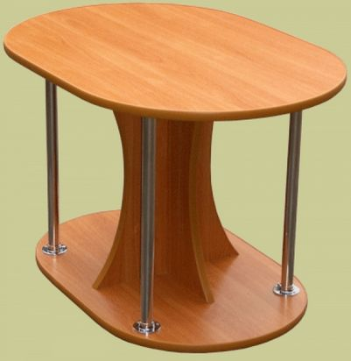  Д*Ш*В – 700/500/500
Стол журнальный 680041  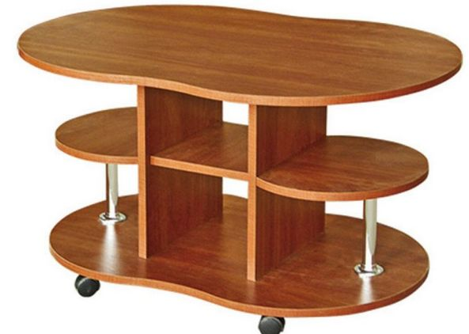  Д*Ш*В – 800/600/500 | Стол журнальный 680042  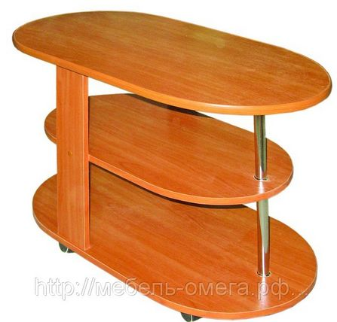  Д*Ш*В – 700/500/500
Стол журнальный 680043  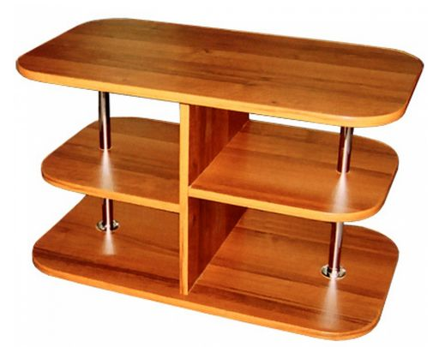  Д*Ш*В – 800/600/500 | Стол журнальный 680044  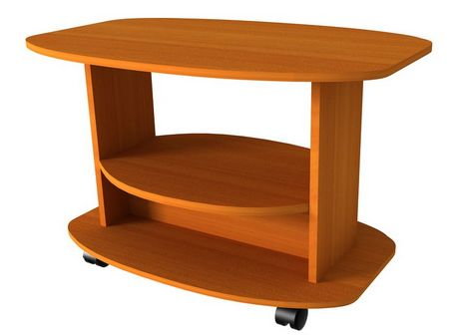  Д*Ш*В – 800/600/500
Стол журнальный 680045  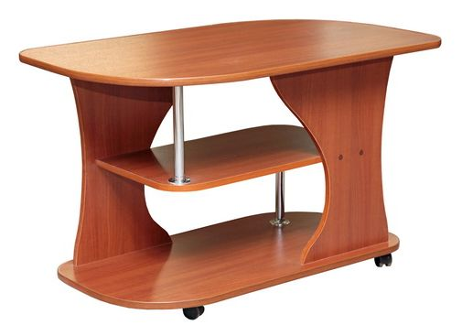  Д*Ш*В – 800/600/500 | Стол журнальный 680046  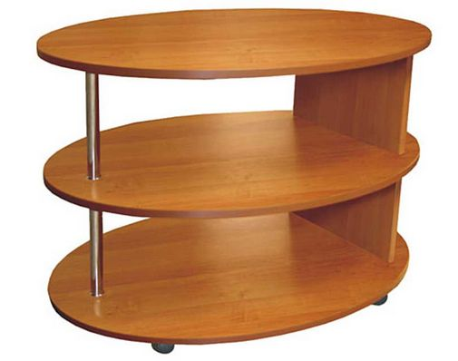  Д*Ш*В – 800/600/500
Стол журнальный 680047  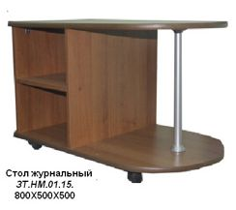  Д*Ш*В – 800/500/500 | Стол журнальный 680048  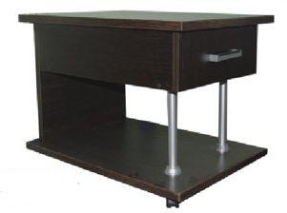  Д*Ш*В – 700/500/500
Стол журнальный 680049  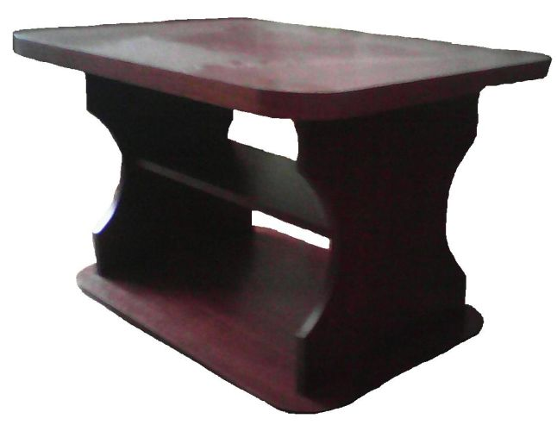  Д*Ш*В – 800/600/500 | Стол пеленальный 680050  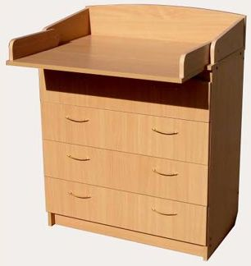  Д*Ш*В – 800/600/800
Стол книжка 680051  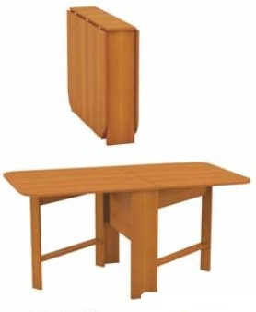  Д*Ш*В – 750/300(1800)/750 | Стол книжка 680052  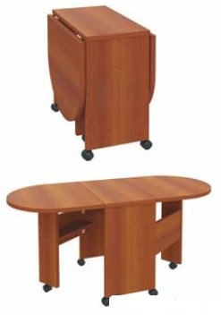  Д*Ш*В – 750/300(1500)/750
Стол книжка 680053  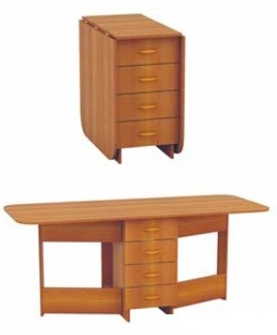  Д*Ш*В – 750/400/1900 | Столик туалетный 680054  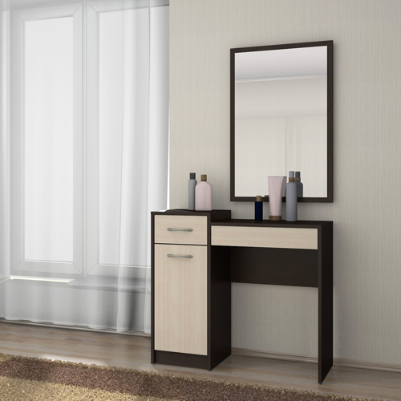  Д*Ш*В – 900/400/1500
Столик туалетный 680055  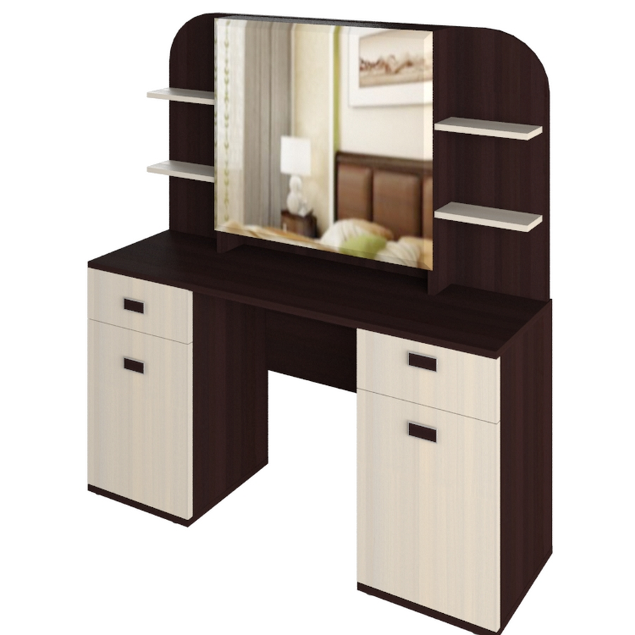  Д*Ш*В – 1300/450/1350 | Столик туалетный 680056  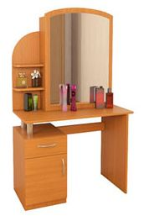  Д*Ш*В – 1000/450/1350
Столик туалетный 680057  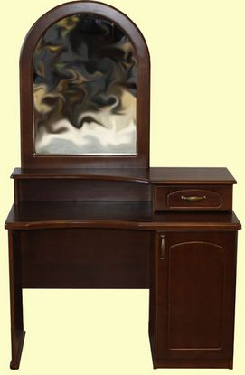  Д*Ш*В –950/450/1550 | Столик туалетный 680058  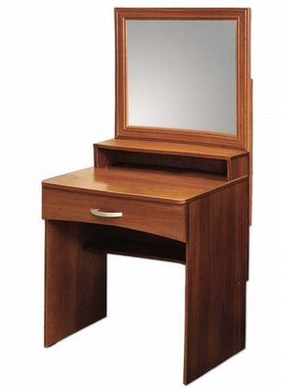  Д*Ш*В – 700/4500/1550
Комоды, тумбочки
Комод 680059  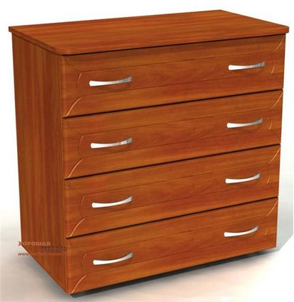  Д*Ш*В – 800/500/800 | Комод 680060  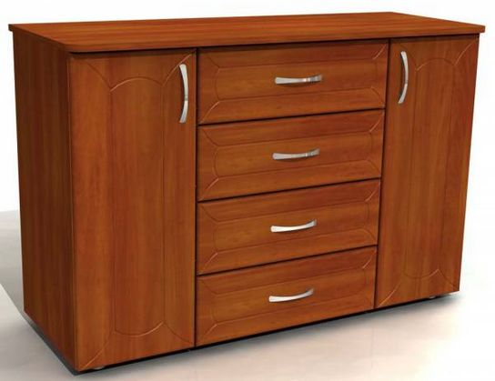  Д*Ш*В – 1300/500/800
Комод 680061  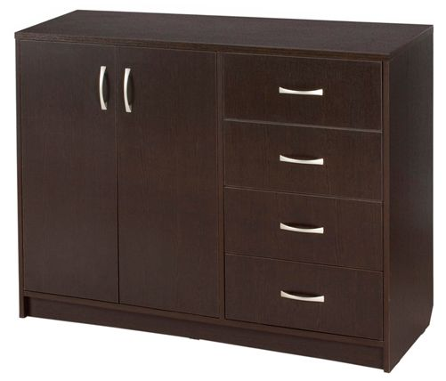  Д*Ш*В – 1100/500/800 | Комод 680062  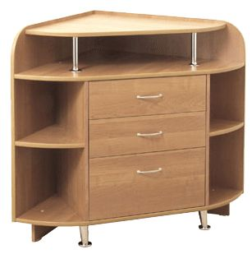  Д*Ш*В – 900/900/800
Комод 680063  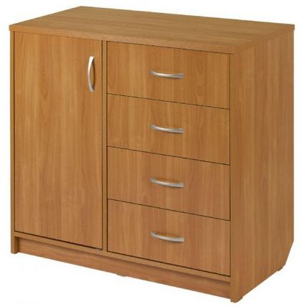  Д*Ш*В – 800/500/800 | Комод 680064  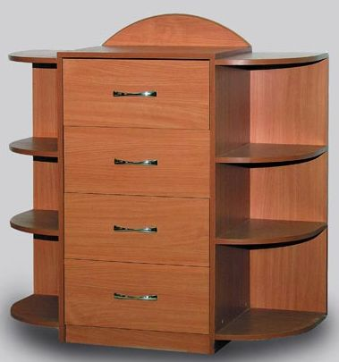  Д*Ш*В – 800/450/900
Тумбочка 680065  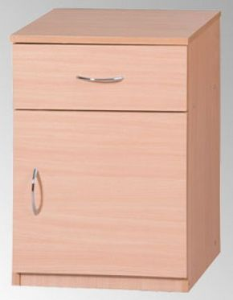  Д*Ш*В – 350/350/450 | Тумбочка 680066  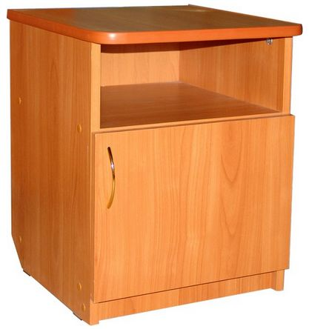  Д*Ш*В – 300/300/450
Тумбочка 680067  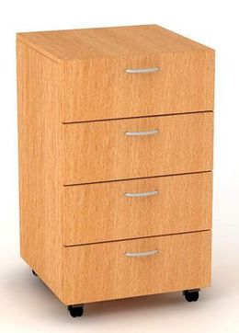  Д*Ш*В – 450/400/750 | Тумбочка 680068  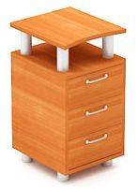  Д*Ш*В – 400/430/750
Тумбочка 680069  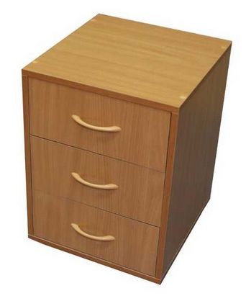  Д*Ш*В – 450/400/750 | Тумбочка 680070  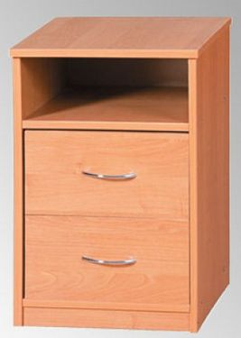  Д*Ш*В – 450/400/750
Тумбочка 680071  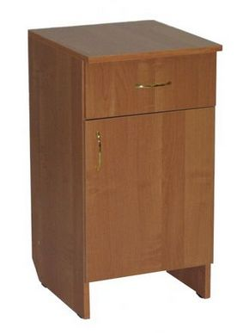  Д*Ш*В – 450/400/750 | Тумбочка 680072  Д*Ш*В – 450/400/750
Тумбочка 6873  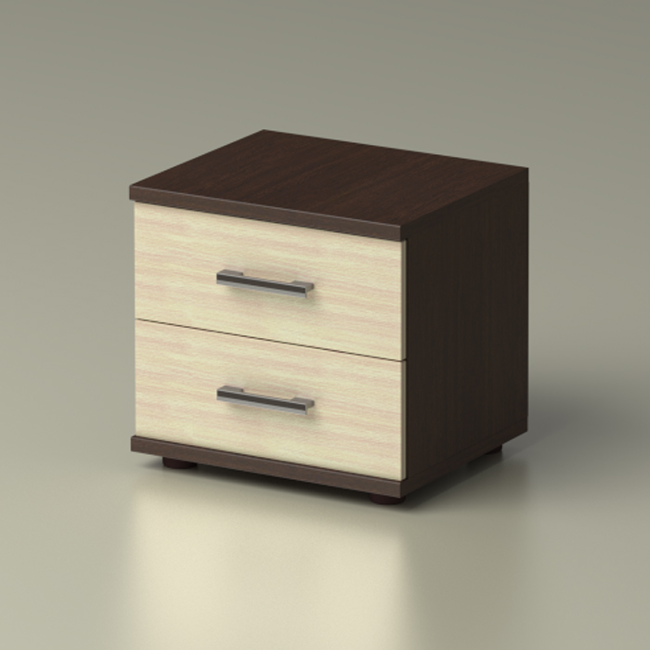  Д*Ш*В – 400/400/450 | Тумба 6874  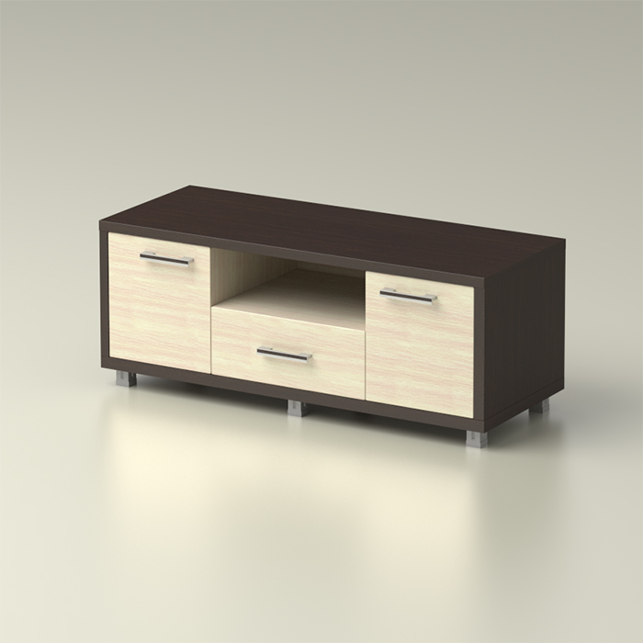  Д*Ш*В – 1300/500/500
Тумба 680075  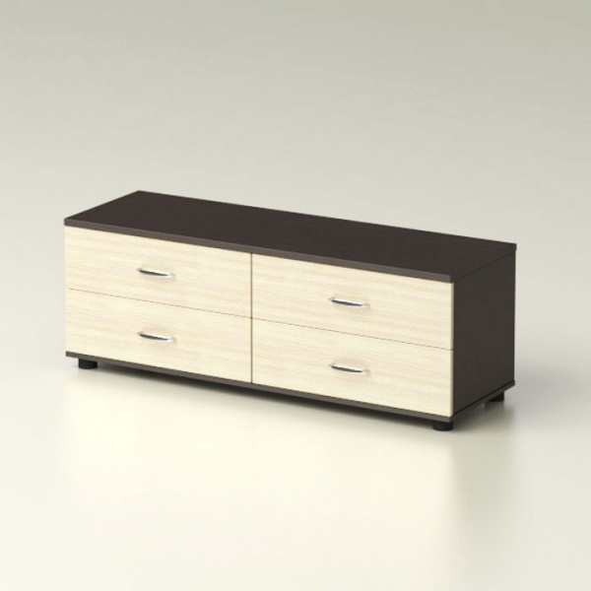  Д*Ш*В – 1200/500/500 | Тумба 680076  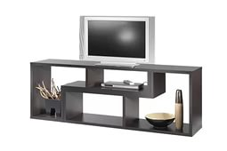  Д*Ш*В – 1200/350/500
Тумба 680077  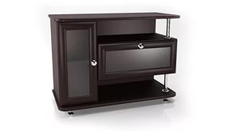  Д*Ш*В – 800/400/800 | Тумба 680078  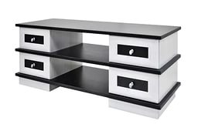  Д*Ш*В – 1200/400/600
Тумба 680079  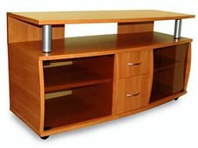  Д*Ш*В – 1100/450/650 | Тумба 680080  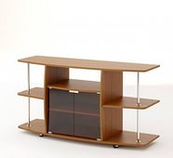  Д*Ш*В – 1000/400/650
Тумба 680081  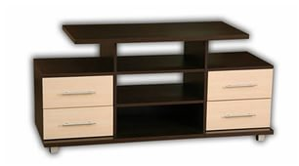  Д*Ш*В – 1100/450/650 | Тумба 680082  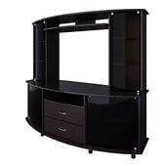  Д*Ш*В – 1400/500/1550
Кровати
(Матрац в комплект не входит)
Кровать 680083  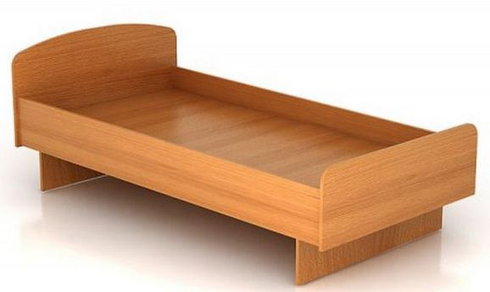  Д*Ш*В – 1940/840/800 | Кровать 680084  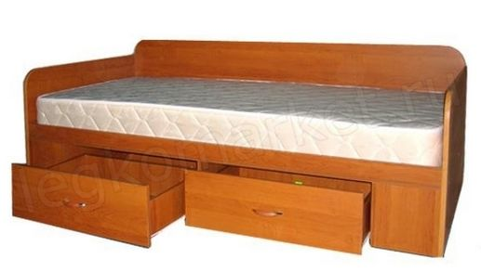  Д*Ш*В – 1940/840/800
Кровать 680085  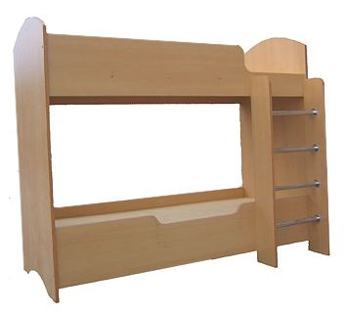  Д*Ш*В – 1940/1050/1800 | Кровать 680086  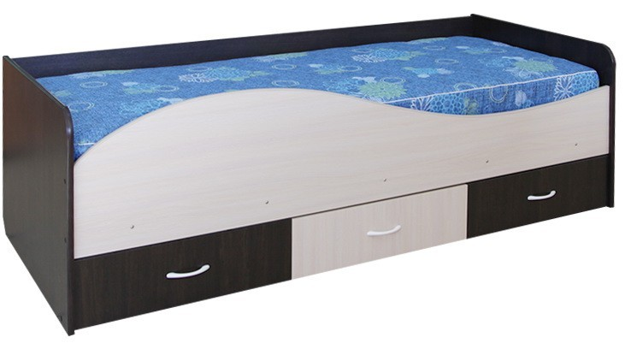  Д*Ш*В – 1940/840/800
Кровать 680087  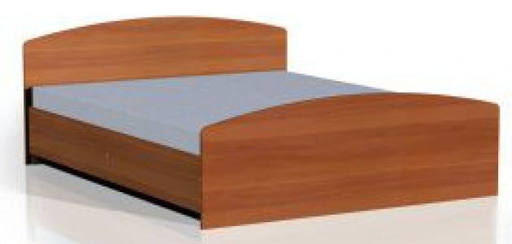  Д*Ш*В – 1940/1640/800 | Кровать 680088  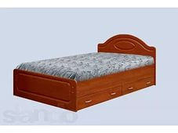  Д*Ш*В – 1940/1640/800
Шкафы, прихожие
Шкаф платяной 680089  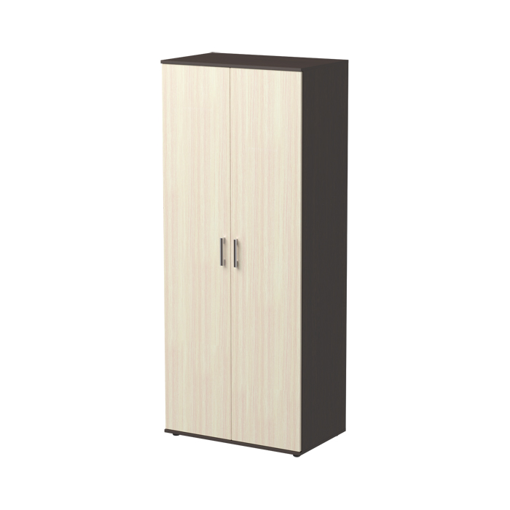  Д*Ш*В – 800/520/2200 | Шкаф с полками 680090  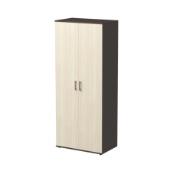  Д*Ш*В – 800/420/2200
Шкаф 680091  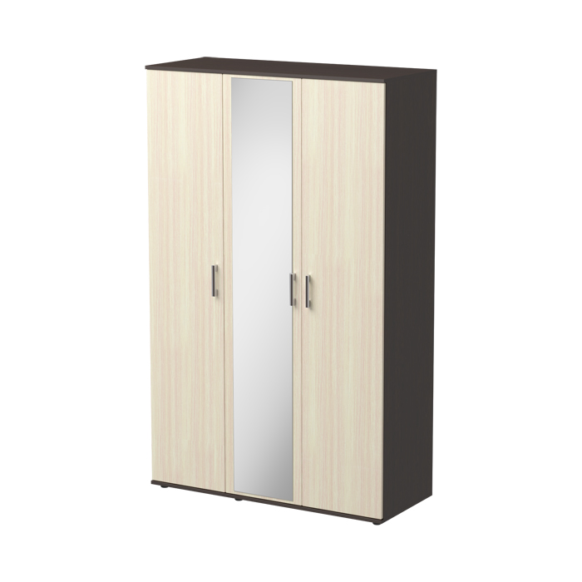  Д*Ш*В – 1200/520/2200 | Шкаф 680092  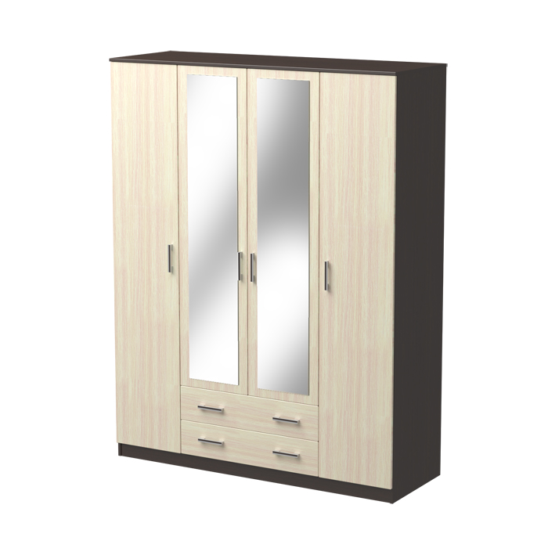  Д*Ш*В – 1600/520/2200
Шкаф 680093  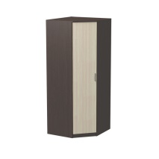  Д*Ш*В – 900/900/2200 | Шкаф 680094  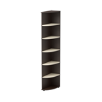  Д*Ш*В – 300/500/2200
Шкаф купе 680095  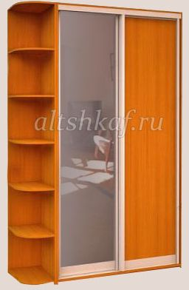  Д*Ш*В – 1800/600/2400 | Шкаф-купе 680096  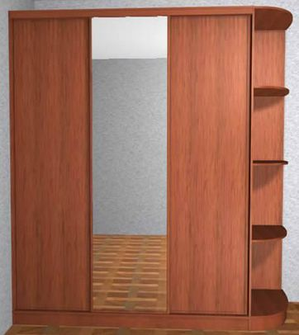  Д*Ш*В – 2200/600/2400
Прихожая 680097  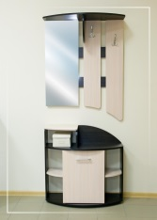  Д*Ш*В – 800/350/2000 | Прихожая 680098  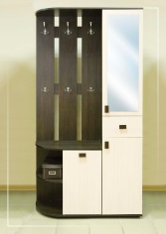  Д*Ш*В – 1000/400/2000
Прихожая 680099  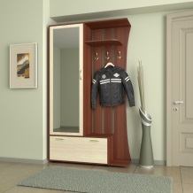  Д*Ш*В – 1050/400/2000 | Прихожая 680100  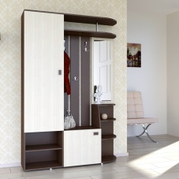  Д*Ш*В – 1350/400/2000
Стенки, гостиные
Стенка 680101  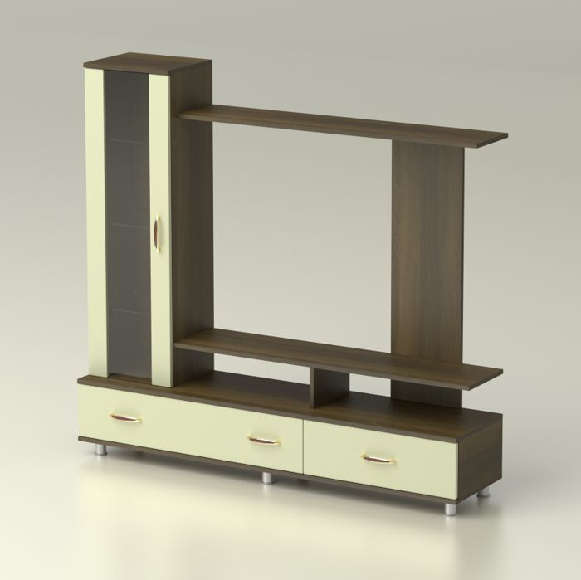  Д*Ш*В – 1500/430/2200 | Стенка 680102  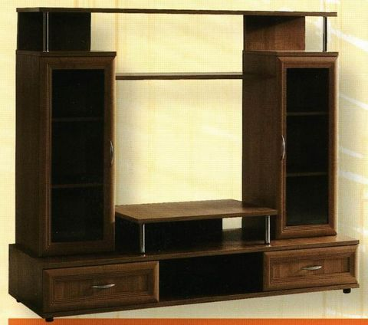  Д*Ш*В – 1500/450/2200
Стенка 680103  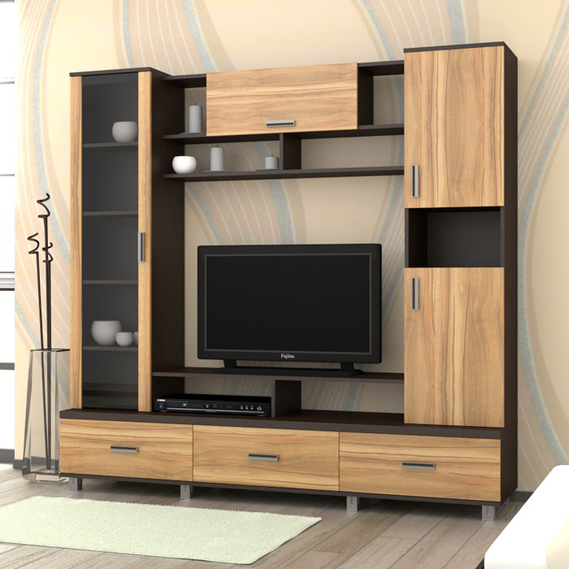  Д*Ш*В – 1800/450/2200 | Стенка 680104  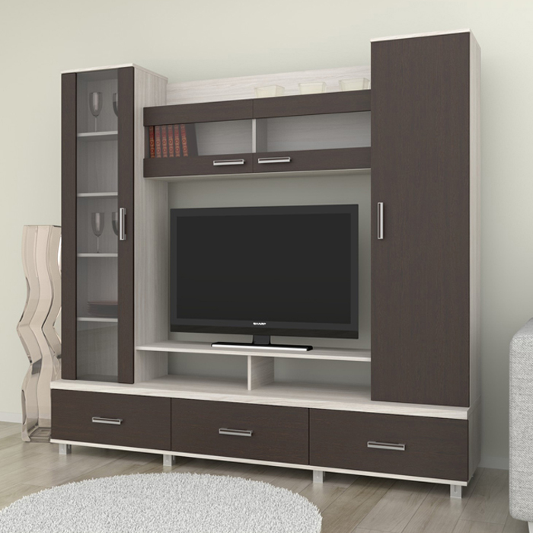  Д*Ш*В – 1800/450/2200
Стенка 680105  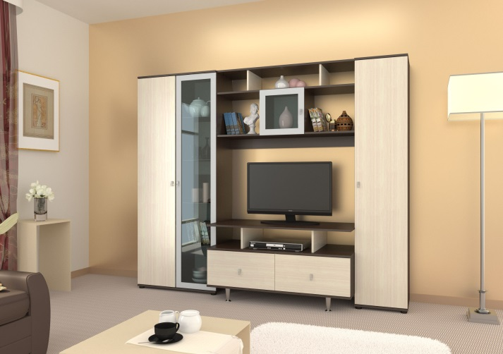  Д*Ш*В – 2000/550/2200 | Стенка 680106  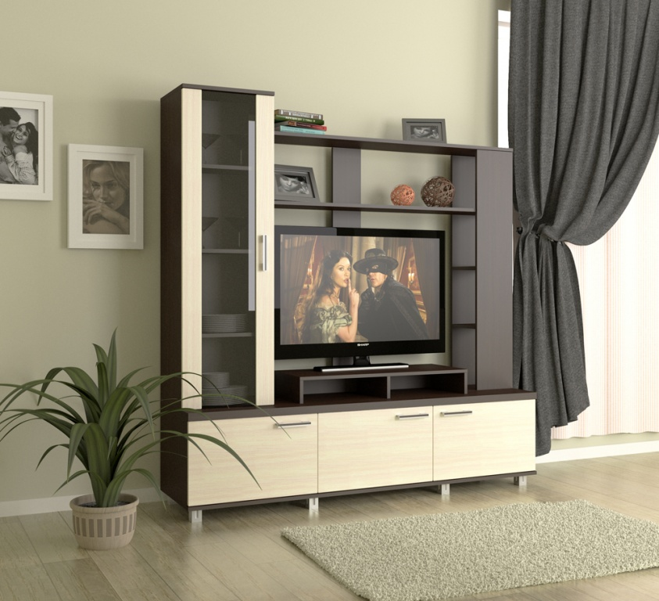  Д*Ш*В – 1800/450/2000
Стенка 680107  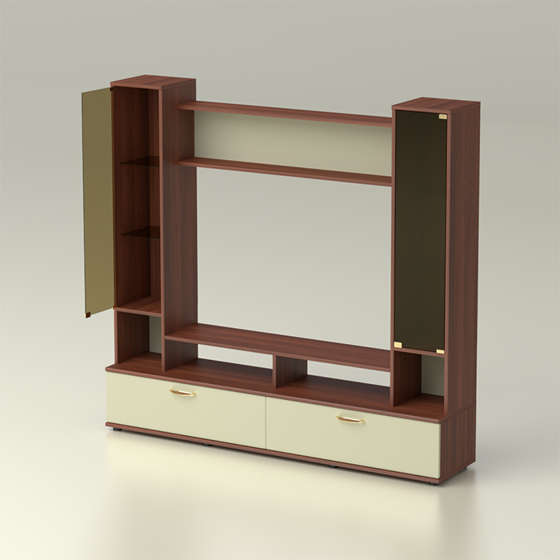  Д*Ш*В – 1400/400/2000 | Стенка 680108  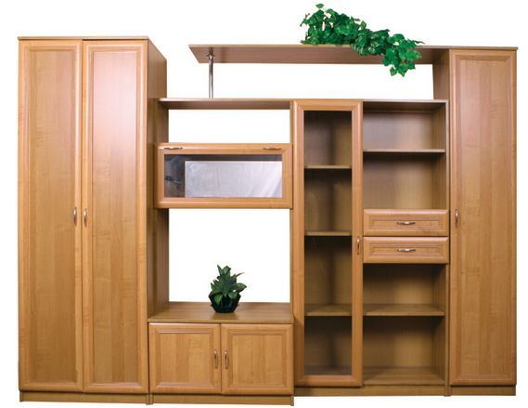  Д*Ш*В – 2800/500/2200
Стенка 680109  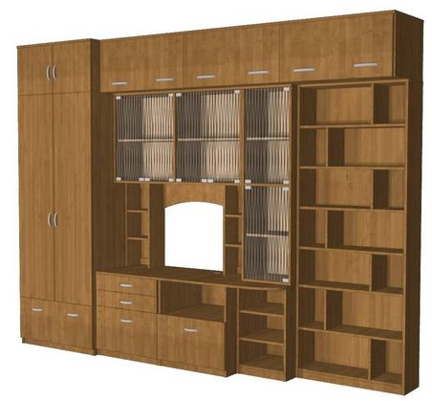  Д*Ш*В – 3200/570/2400 | Стенка 680110  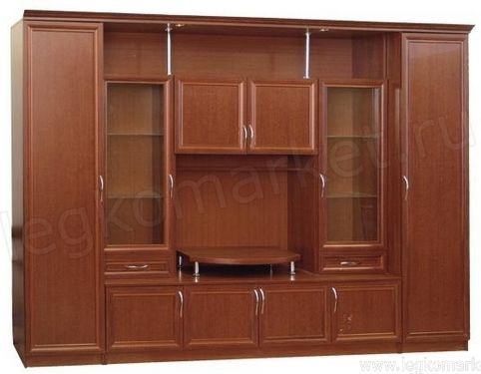  Д*Ш*В – 2400/500/2200
Стенка 680111  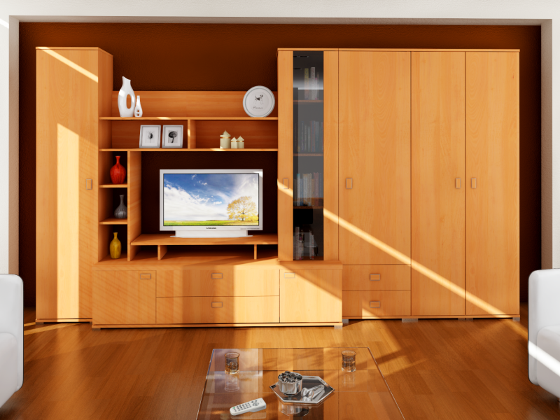  Д*Ш*В – 3300/600/2200 | Стенка 680112  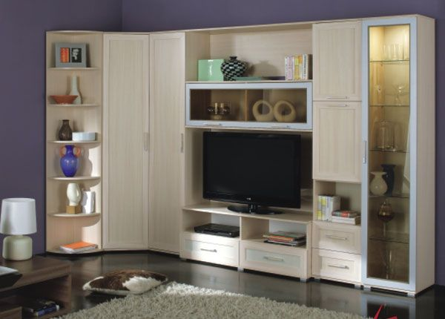  Д*Ш*В – 3000/1200/2200
Стенка 680113  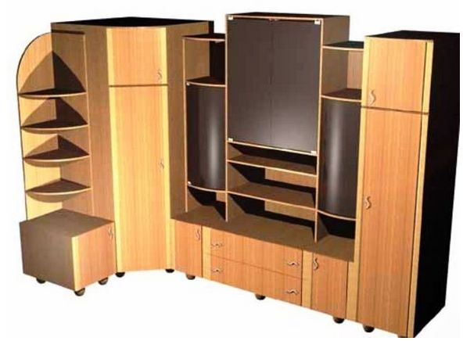  Д*Ш*В – 2600/1200/2200 | Стенка 680114  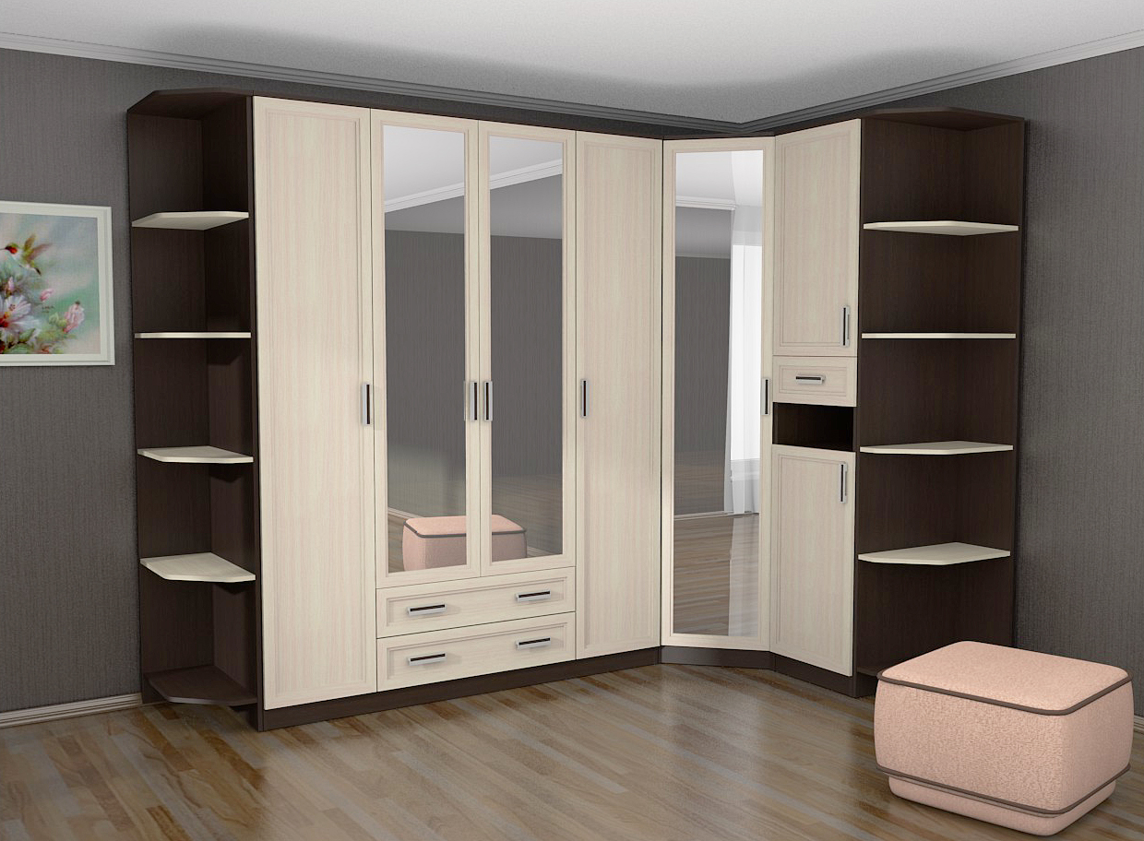  Д*Ш*В – 2800/1600/2200

Детская мебель
Детская 680115  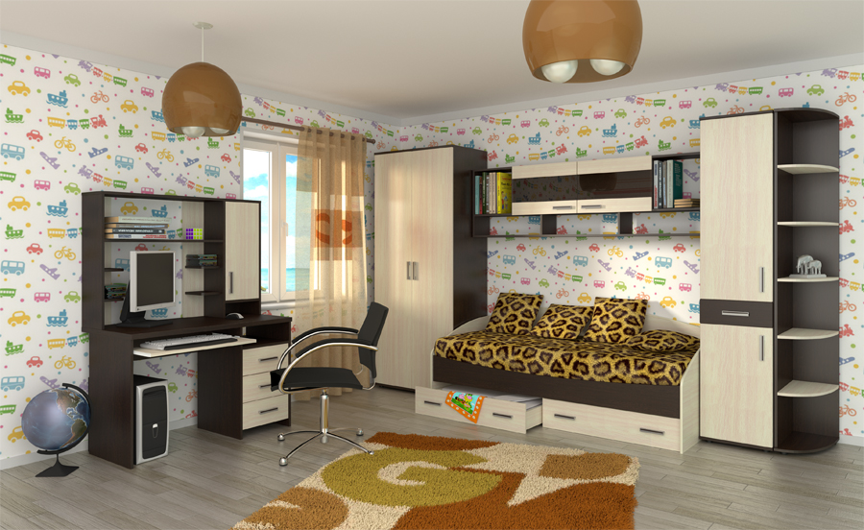  Д*Ш*В – 3400/800/2200  +стол Д*Ш*В – 1100/600/1500 | Детская 680116  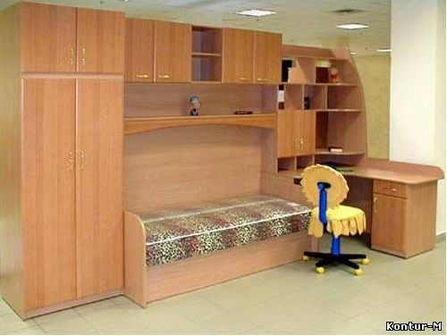  Д*Ш*В – 3600/1200/2200
Детская 680117  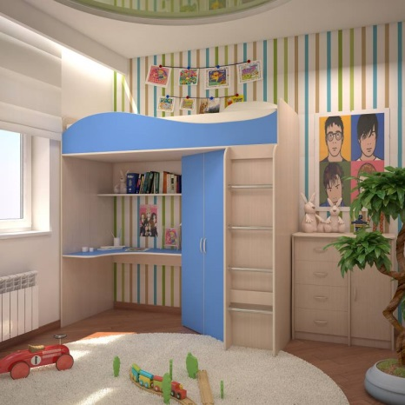  Д*Ш*В –1940/1100/1800 | Детская 680118  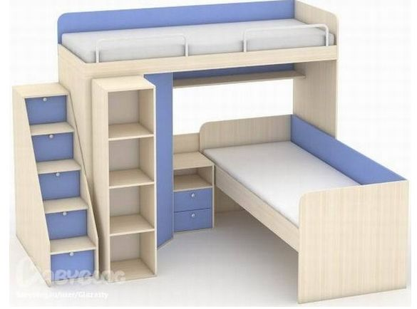  Д*Ш*В – 2340/1940/1800
Детская кровать 680119  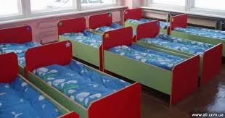  Д*Ш*В – 1440/640/800 | Детская кровать 680120  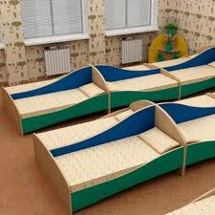  Д*Ш*В – 1440/1250/800
Детская кровать 680121  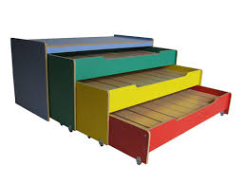  Д*Ш*В – 1500/700/800 | Детская мебель 680122  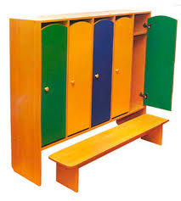  Д*Ш*В – 1600/400/1800
Детская мебель 680123  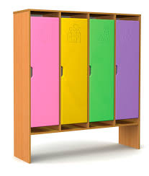  Д*Ш*В – 1600/400/1600 | Детская мебель 680124  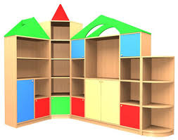  Д*Ш*В – 2700/1600/2400
Детская мебель 680125  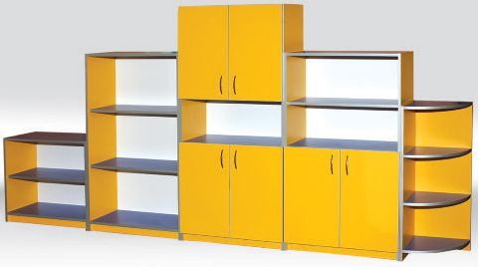  Д*Ш*В – 3150/400/1800 | Детская мебель 680126  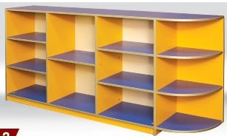  Д*Ш*В – 1600/350/1000
Детская мебель 680127  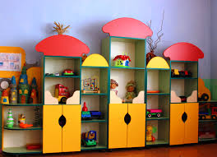  Д*Ш*В – 4000/320/2150 | Детская мебель 680128  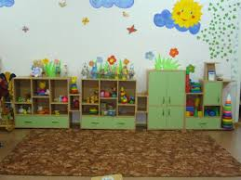  Д*Ш*В – 4400/400/1200
Детская мебель 680129  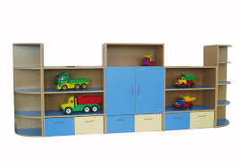  Д*Ш*В – 3200/300/1200 | Детская мебель 680130  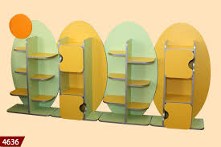  Д*Ш*В – 2400/300/1200
Детская мебель 680131  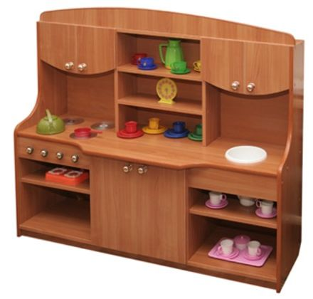  Д*Ш*В – 1600/500/1300 | Детская мебель 680132  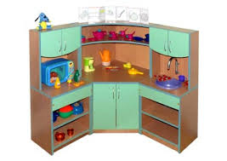  Д*Ш*В – 1400/1400/1300
Детская мебель 680133  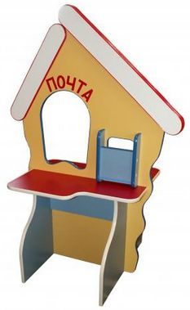  Д*Ш*В – 700/600/1200 | Детская мебель 680134  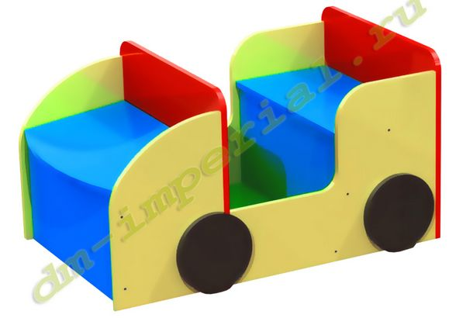  Д*Ш*В – 2000/800/700
Детская мебель 680135  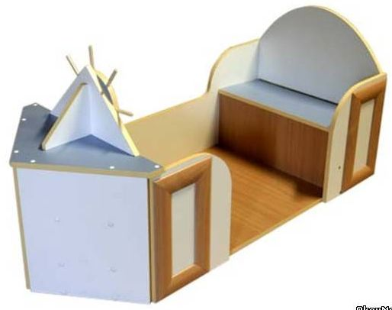  Д*Ш*В – 1500/800/1200 | Детская мебель 680136  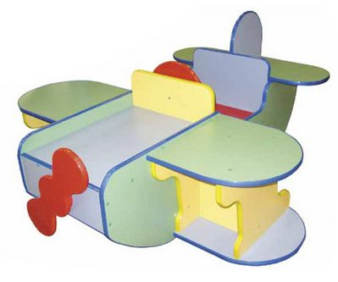  Д*Ш*В – 1300/1300/700
Детская мебель 680137  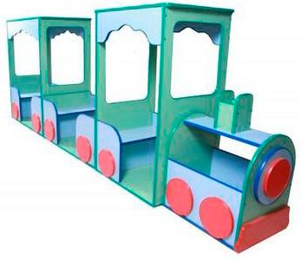  Д*Ш*В – 3000/700/1200 | Детская мебель 680138  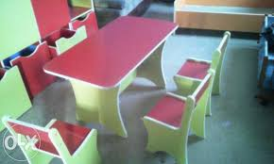  Д*Ш*В – 900/500/550
Детская мебель 680139  Д*Ш*В – 1200/1200/550 | Детская мебель 680140  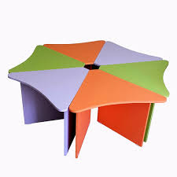  Д*Ш*В – 1500/1500/550
Детская мебель 680141  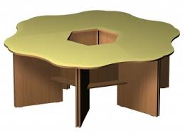  Д*Ш*В – 1600/1600/550 | Детская мебель 680142  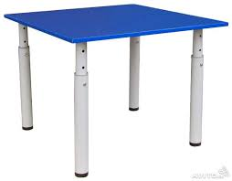  Д*Ш*В – 550/550/550
Торговое и офисное оборудование
Шкаф офисный 680143  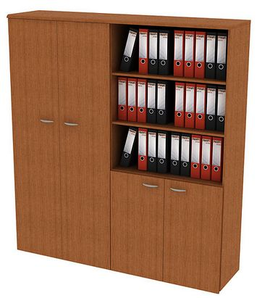  Д*Ш*В – 1400/420/2000 | Шкаф офисный 680144  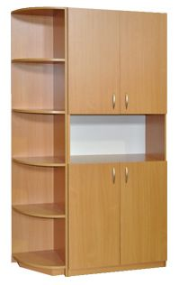  Д*Ш*В – 1000/420/2000
Шкаф офисный 680144  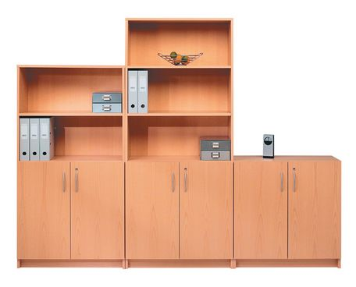  Д*Ш*В – 2100/420/2000 | Шкаф офисный 680145  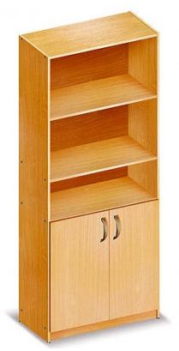  Д*Ш*В – 800/420/2000
Шкаф офисный 680145  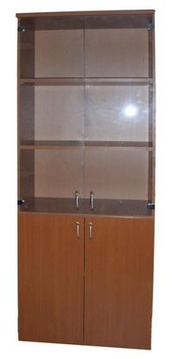  Д*Ш*В – 800/420/2000 | Пенал офисный 680146  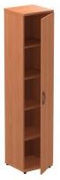  Д*Ш*В – 400/420/1800
Витрина 680147  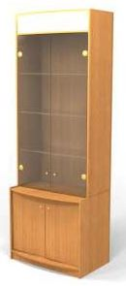  Д*Ш*В – 800/550/2000 | Витрина 680148  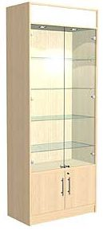  Д*Ш*В – 800/420/2000
Витрина 680149  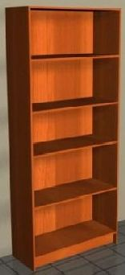  Д*Ш*В – 800/400/2000 | Витрина 680150  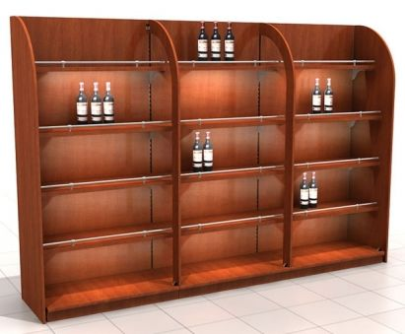  Д*Ш*В – 2100/400/2000
Витрина 680151  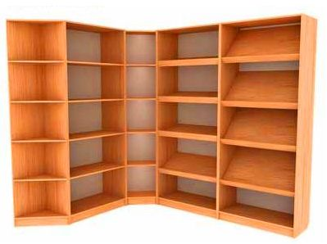  Д*Ш*В – 2000/2500/2000 | Витрина 680152  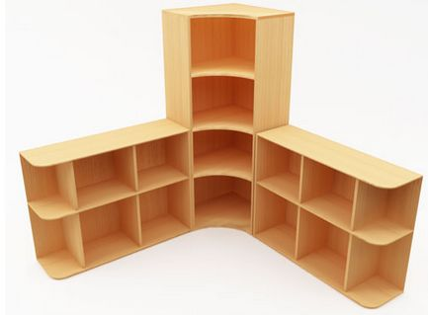  Д*Ш*В – 1800/1800/2000
Витрина 680153  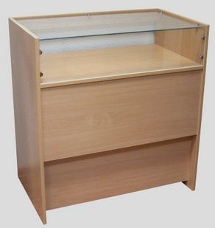  Д*Ш*В – 800/500/850 | Витрина 680154  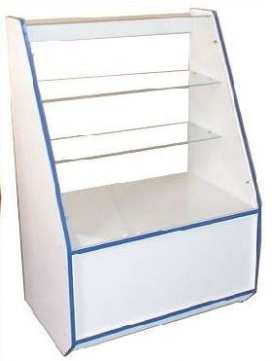  Д*Ш*В – 800/500/1500
Витрина 680155  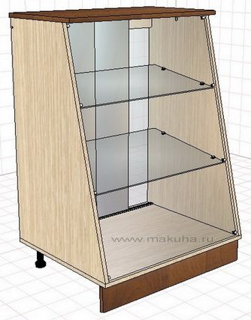  Д*Ш*В – 800/600/1500 | Прилавок 680156  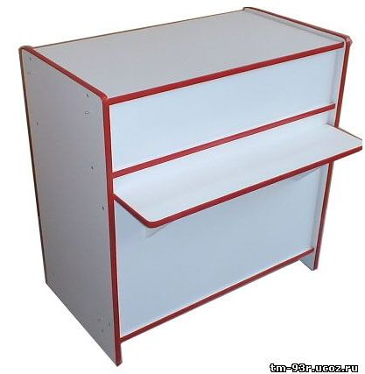  Д*Ш*В – 800/500/850
Прилавок 680157  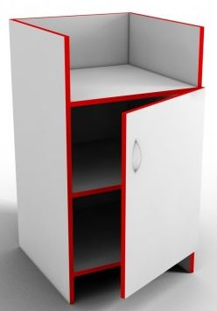  Д*Ш*В – 500/500/850 | Прилавок 680158  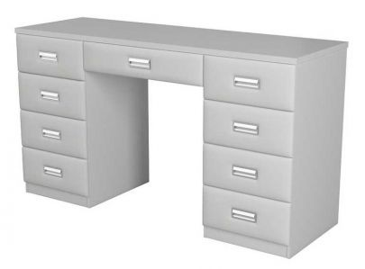  Д*Ш*В – 1400/500/850

Обеденные группы и предметы интерьера
Стол обеденный 680159  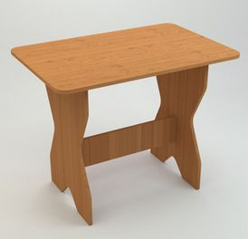  Д*Ш*В – 1200/800/750 | Стол обеденный 680160  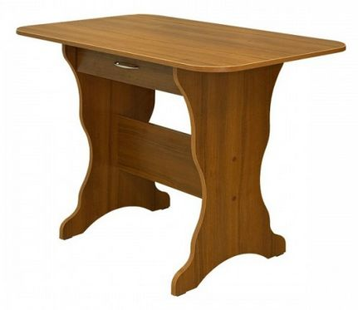  Д*Ш*В – 1200/800/750
Табурет 680161  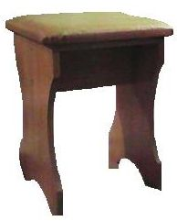  Д*Ш*В – 350/350/450 | Табурет мягкий 680162  Д*Ш*В – 350/350/450
Пуфик 680163  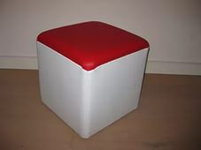  Д*Ш*В – 300/300/450 | Полка 680164  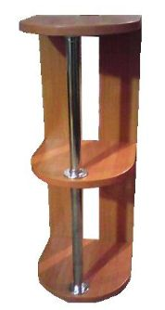  Д*Ш*В – 250/250/700
Полка 680165  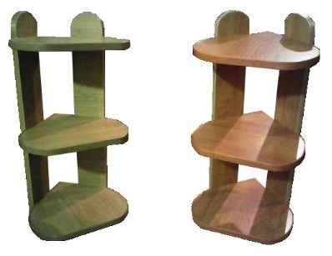  Д*Ш*В – 300/300/700 | Полка 680166  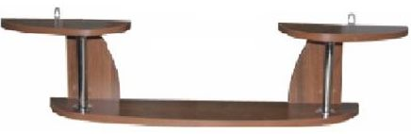  Д*Ш*В – 700/250/300
Полка 680167  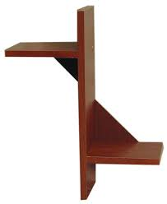  Д*Ш*В – 400/500/550 | Полка 680168  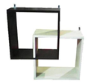  Д*Ш*В – 550/200/550
Полка 680169  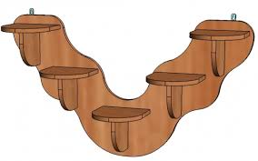  Д*Ш*В – 800/200/800 | Полка 680170  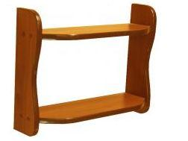  Д*Ш*В – 550/250/500
Полка 680170  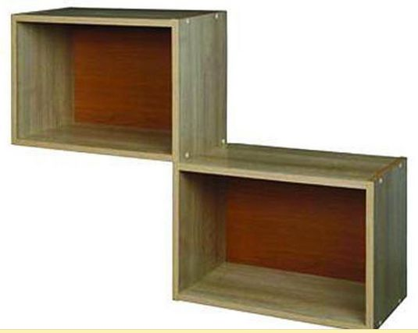  Д*Ш*В – 750/200/600 | Полка 680171  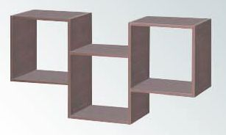  Д*Ш*В – 900/250/500
Полка 680172  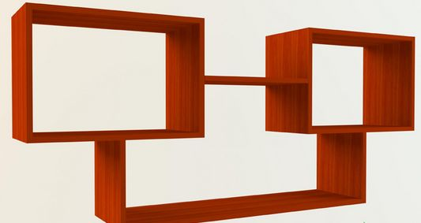  Д*Ш*В – 1200/250/550 | Полка 680173  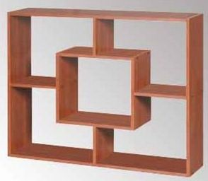  Д*Ш*В – 1500/1500/250
Полка 680174  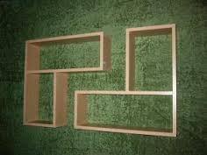  Д*Ш*В – 1200/800/250 | Полка 680175  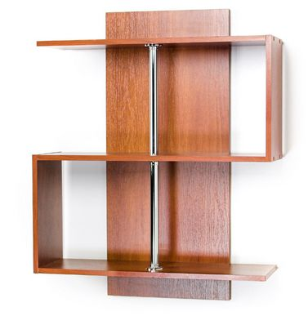  Д*Ш*В – 500/250/700
Полка 680176  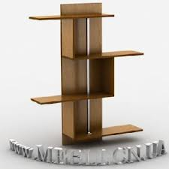  Д*Ш*В – 600/250/800 | Полка 680177  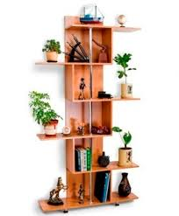  Д*Ш*В – 900/250/1800
Полка 680178  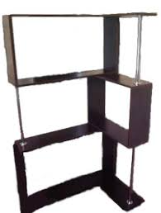  Д*Ш*В – 600/500/1500 | Полка 680179  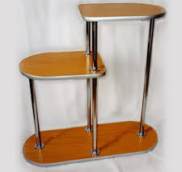  Д*Ш*В – 500/250/500
Полка 680180  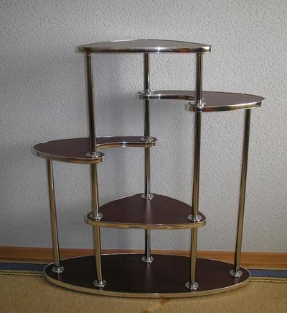  Д*Ш*В – 800/300/700 | Полка 680181  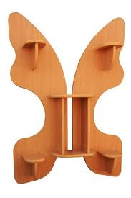  Д*Ш*В – 1200/700/200

